
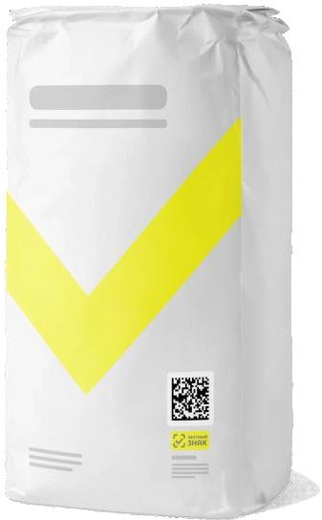
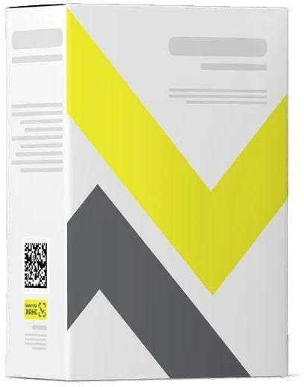
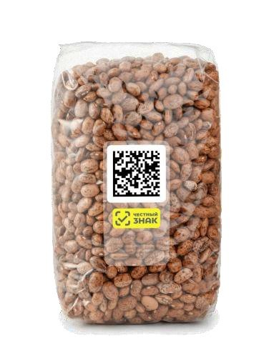
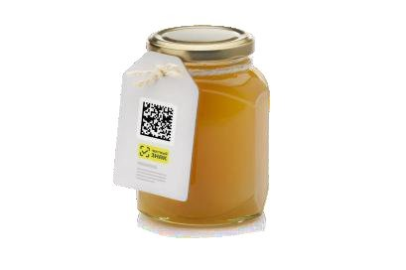
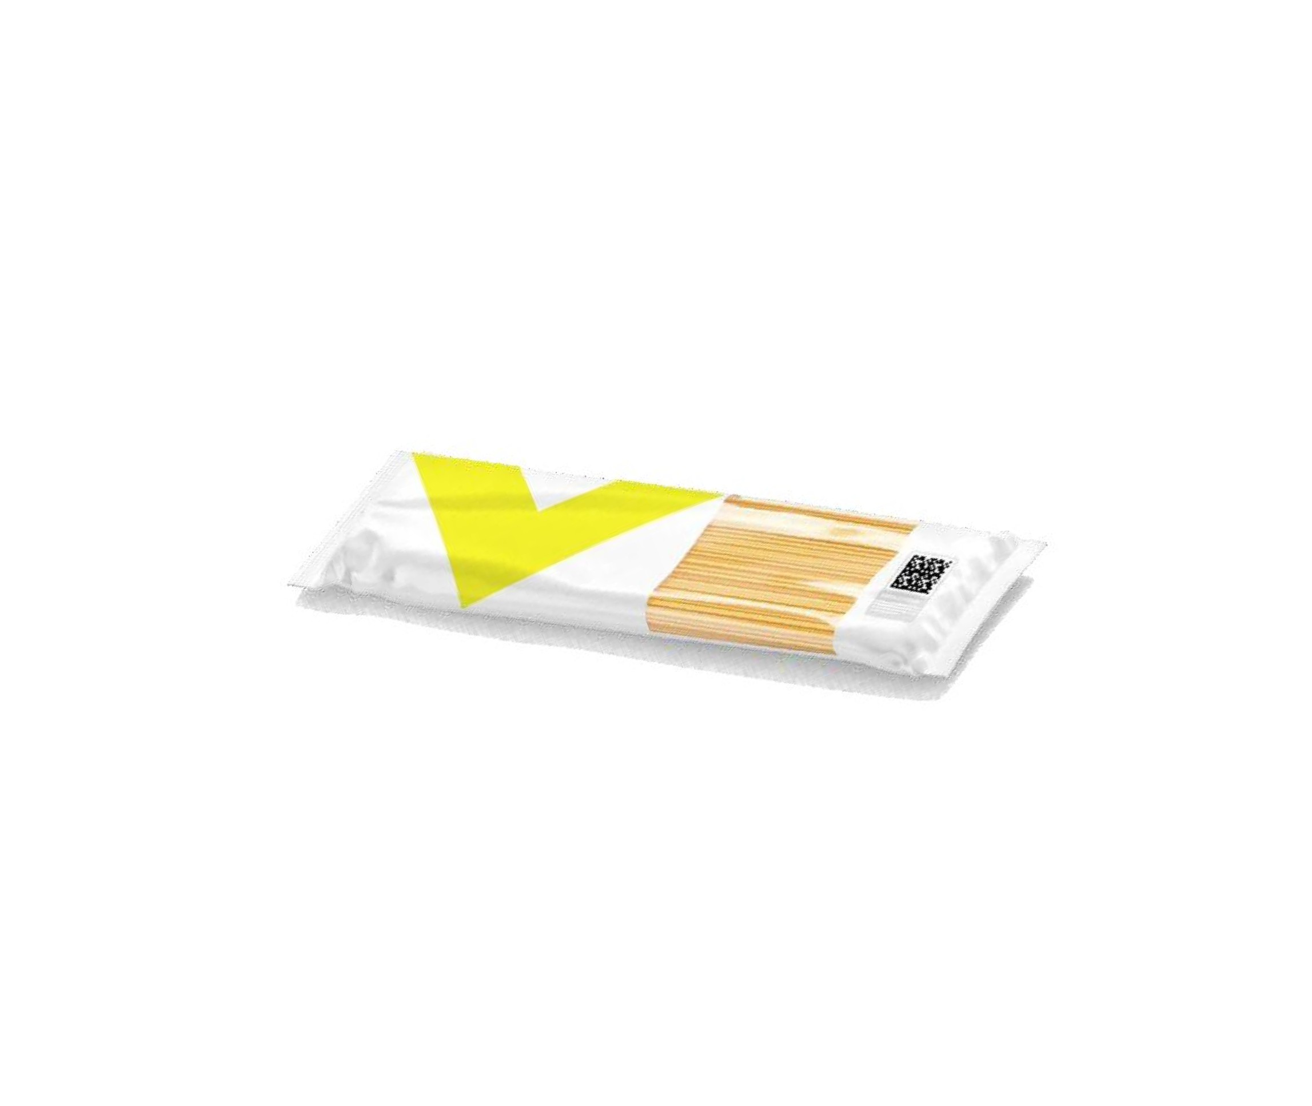

ОБЯЗАТЕЛЬНАЯ МАРКИРОВКА ОТДЕЛЬНЫХ ВИДОВ БАКАЛЕЙНОЙ ПРОДУКЦИИ - КРУП, МАКАРОН, МУКИ И СМЕСЕЙ ДЛЯ ПРИГОТОВЛЕНИЯ ТЕСТА, КАШ, МЮСЛИ, КАРТОФЕЛЯ БЫСТРОГО ПРИГОТОВЛЕНИЯ, МЕДА

апрель 2026

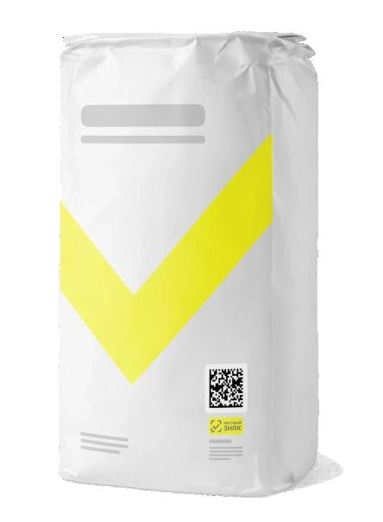
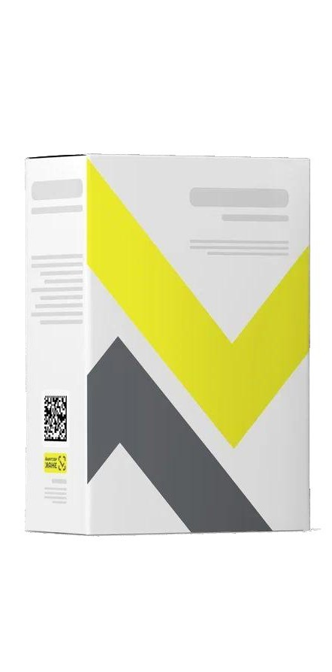
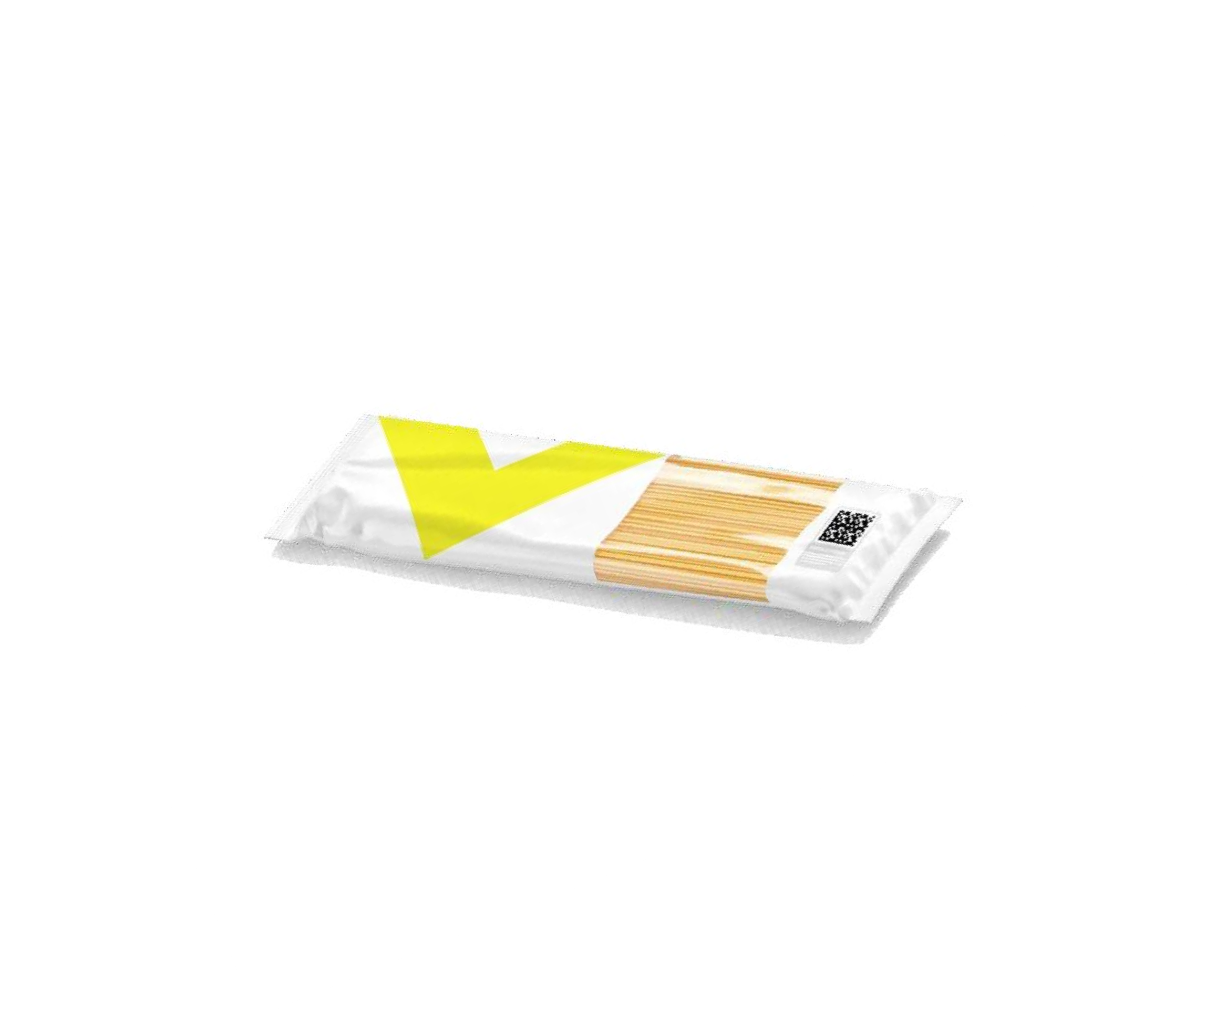

РАЗДЕЛ I
Продукция, подлежащая маркировке. Сроки внедрения обязательной маркировки

ЭТАПЫ ЗАПУСКА ОБЯЗАТЕЛЬНОЙ МАРКИРОВКИ

круп, макарон, муки и смесей для приготовления теста, каш, мюсли, картофеля быстрого приготовления, меда, упакованных в потребительскую упаковку*
Исключения:
мед весом до 20гр
детские батончики до 20гр

Производители,
импортеры
с 1 сентября 2026 г.





Обязательная маркировка макаронных изделий, макарон и пюре быстрого приготовления, меда, мюсли
с 1 декабря 2026 г.
Обязательная маркировка Муки, круп (смесей круп), сухих супов (смеси круп), смесей для приготовления теста
с 1 мая 2027 г.
Контроль превышения объёмов по ВЕТИС >5% при вводе в оборот (в части натурального мёда)


Розница
с 1 ноября 2027 г.
Обязательная передача в ГИС МТ сведений о розничной реализации продукции + передача сведений о выводе из оборота путем, не являющимся продажей в розницу



* в соответствии с Постановлением Правительства Российской Федерации от 25.02.2026 № 186
GTIN
Все участники
с 1 марта 2026 г.
Обязательная регистрация в системе маркировки
с 1 ноября 2027 г.
Объемно-сортовой учёт по ЭДО и при передаче данных
в ГИС МТ
с 1 мая 2029 г.
Поэкземплярный учёт по ЭДО и при передаче данных
в ГИС МТ
«О внесении изменений в постановление Правительства Российской Федерации от 30 ноября 2024 г. № 1682»

- ЭТАП – 1 сентября 2026 г.

ТН ВЭД ЕАЭС:
  - 1104
  - 1105
  - 1901 10 000 0 (в части продукции для детей, относящейся к отдельным видам бакалейной продукции -крупам, макаронам, муке и смесям для приготовления теста, кашам, мюсли, картофелю быстрого приготовления)

  - 1902
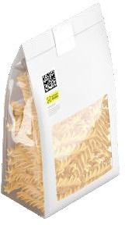
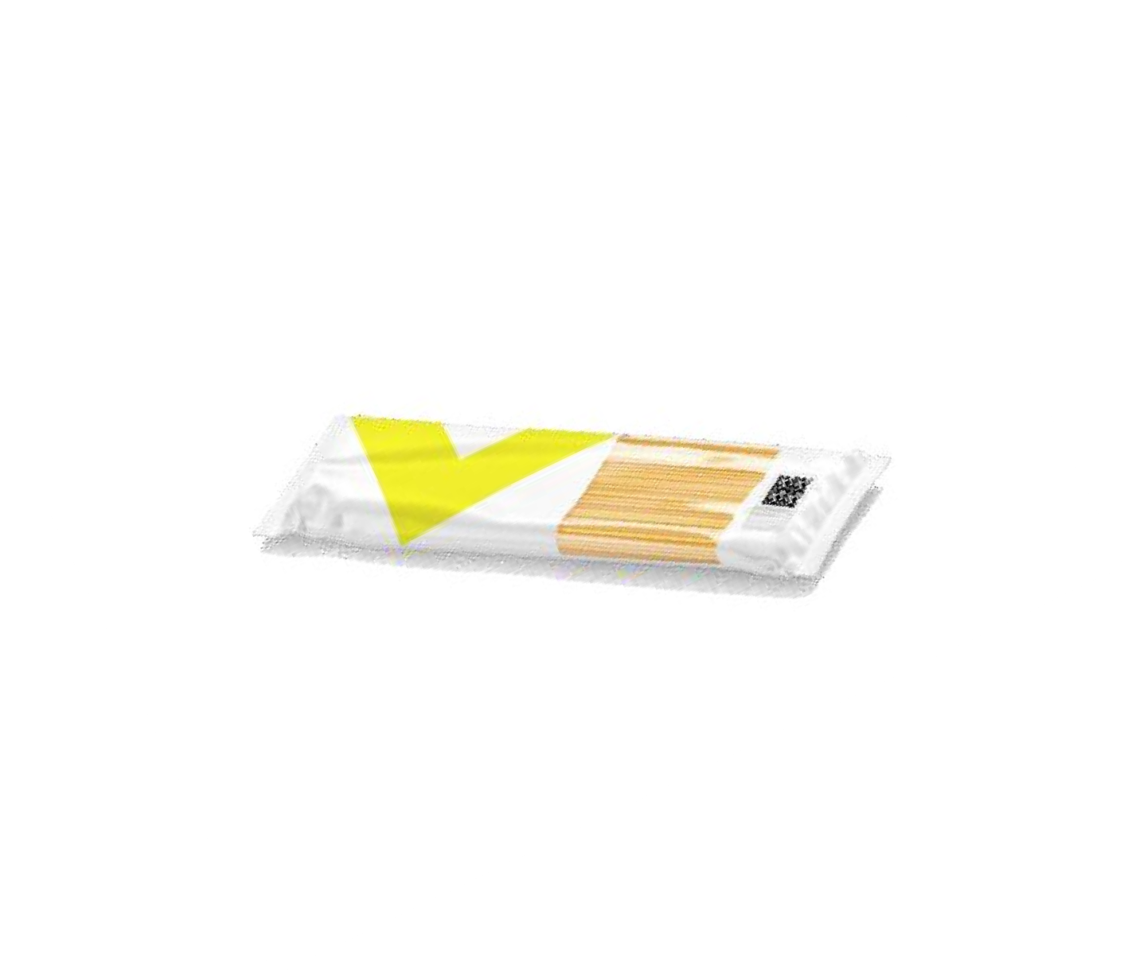

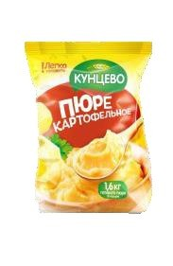
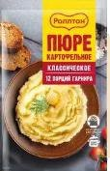
  - 1904 10 (за исключением снековой продукции),
  - 1904 20
  - 1904 90
  - 2005 20 100 0

Различные виды
макаронных изделий

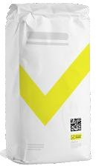

Различные мюсли, хлопья для завтрака

ТН ВЭД ЕАЭС:
- 0409 00 000 0
- 1212 99 950 9 (в части искусственного меда, смешанного или не смешанного с натуральным медом)
- 1702 (в части искусственного меда, смешанного или не смешанного с натуральным медом или продуктами пчеловодства)

ОКПД2:
    - 10.31.13
    - 10.31.14
    - 10.61.31
    - 10.61.32
    - 10.61.33
    - 10.73.11

    - 10.73.12
    - 10.86.10.123
    - 10.86.10.136
    - 10.86.10.400
    - 10.89.19.110
    - 10.89.19.130
Исключения:
- мед до 20 граммов
- детские батончики до 20гр

Картофель быстрого
приготовления

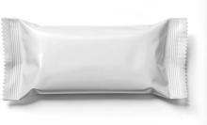
Мюсли-батончики, детские батончики
ОКПД2:
- 01.49.21,
- 10.82.23.290
- 10.89.19.170
- 10.89.19.180
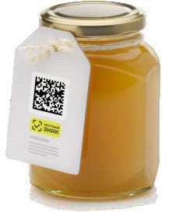
Все виды меда

- ЭТАП – 1 декабря 2026 г.

ТН ВЭД ЕАЭС:
    - 0713 10 900 9
    - 0713 20 000 0
    - 0713 31 000 0
    - 0713 32 000 0
    - 0713 33 900 0
    - 0713 34 000 9
    - 0713 35 000 9
    - 0713 39 000 9
    - 0713 40 000 0
    - 0713 60 000 9
    - 0713 90 000 9
▸1006 (за исключением
1006 10)
    - 1007 90 000 0
    - 1008 10 000 9
    - 1008 50 000 0
    - 1008 90 000 0
    - 1101 00
    - 1102

    - 1103
    - 1104
    - 1106
    - 1208
    - 1212 (в части сушеной продукции)
    - 1901 20 000 0 (в виде
смесей для приготовления)
    - 1904 30 000 0
    - 1905 90 (в виде смесей для приготовления, за исключением хлеба и хлебобулочных изделий)
    - 2004 90 500 0 (в части сушеной продукции)
    - 2005 40 000 0 (в части
сушеной продукции)
    - 2005 51 000 0
    - 2005 59 000 0

ОКПД2:
      - 01.11.41,
      - 01.11.49.191
      - 01.11.71
      - 01.11.73.110
      - 01.11.74.110
      - 01.11.75
      - 01.11.79.120
      - 01.11.79.121 (за
исключением семян для посева)
      - 01.11.79.190
      - 10.41.42
      - 10.61.11
      - 10.61.12
      - 10.61.21
      - 10.61.22
      - 10.61.23
      - 10.61.24
      - 10.61.31

      - 10.61.32
      - 10.61.33
      - 10.86.10.123
      - 10.86.10.136
      - 10.86.10.400
      - 10.89.11.110
      - 10.89.11.130
      - 10.89.19.110

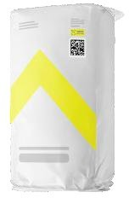

Различные виды муки: пшеничная, рисовая, ржаная и др.
Смеси для приготовления теста

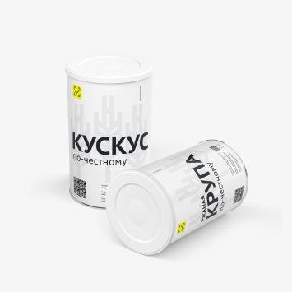

Различные виды круп: гречка, все виды риса, перловка, пшено и др.

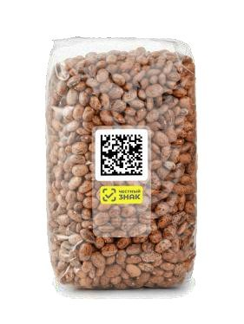
Фасоль, горох и другая бобовая продукция

Потребительская упаковка
Потребительская упаковка – упаковка, предназначенная для первичной упаковки товара и его реализации конечному потребителю.
(ТР ТС «О безопасности упаковки» 005/2011).
Технический регламент Таможенного союза «О безопасности упаковки» (ТР ТС 005/2011).1
Потребитель - гражданин, имеющий намерение заказать или приобрести либо заказывающий, приобретающий или использующий товары (работы, услуги) исключительно для личных, семейных, домашних и иных нужд, не связанных с осуществлением предпринимательской деятельности.
Закон Российской Федерации от 7 февраля 1992 г. № 2300-1 «О защите прав потребителей».

Законодательство Российской Федерации не содержит запрета на отгрузку товаров в потребительской упаковке юридическим лицам.
Согласно Правилам маркировки для целей прослеживаемости оборота бакалейной продукции, в случае отгрузки бакалейной продукции, классифицируемых по кодам ТН ВЭД ЕАЭС и ОКПД-2, предусмотренных в Правилах маркировки, упакованных в потребительскую упаковку, не конечным потребителям (покупателям в розничной торговле), а юридическим лицам, такие товары подлежат маркировке.

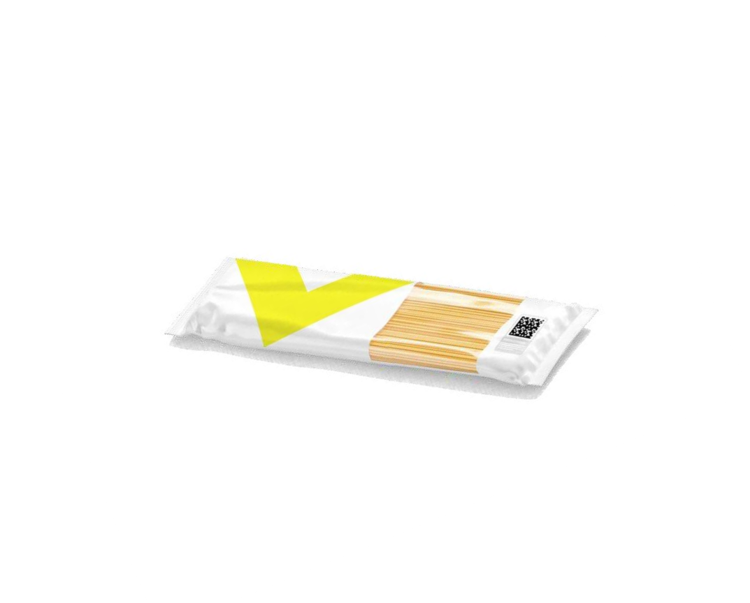
Всегда относится к потребительской
упаковке
Может относиться к потребительской
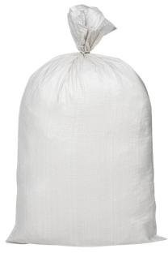
упаковке
Не относится
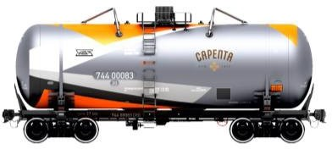
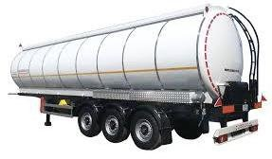
к потребительской упаковке

ОСОБЕННОСТИ ФОРМИРОВАНИЯ НАБОРОВ

в части бакалейной продукции*

Набор маркируется как единица
Вариант 1, когда вложения НЕ маркируются:

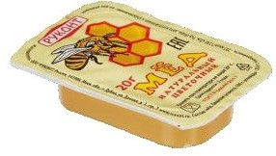
 не содержит признаков потребительской упаковки (согласно ТР ТС 022/2011)
не может реализовываться в качестве самостоятельной потребительской единицы
потребительской единицей является только сам «набор»
заводится карточка с типом «единица» в Национальном каталоге
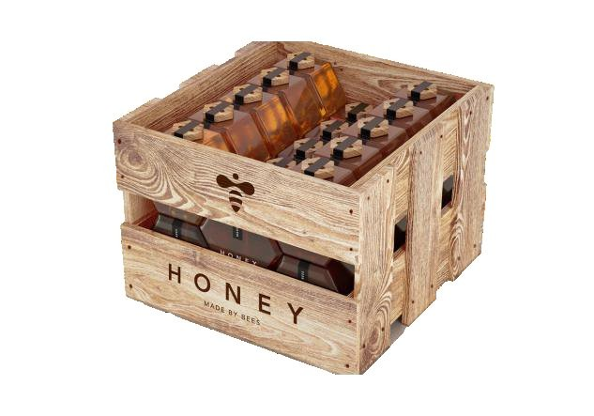
только сам набор, как потребительская единица маркируется КМ
КМ
вложения не являются отдельными потребительскими единицами и не маркируются

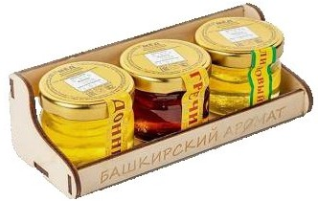



КМ вложений агрегируются в набор (КИН)

КИН**


содержит признаки потребительской упаковки (согласно ТР ТС 022/2011)
Вариант 2, когда вложения маркируются:
может реализовываться в качестве самостоятельной потребительской единицы

*специи как пример, подход релевантен для любых товаров в ТГ Бакалейная продукция
**КИН — код идентификации набора, в который агрегируются вложения с КМ
заводится карточка с типом «набор» и отдельные карточки на вложения с типом «единица» в Национальном каталоге
КМ заказываются отдельно на карточку набора и на карточки вложений, т.к. вложения являются отдельными потребительскими единицами и маркируются КМ
набор маркируется КИН, КМ во вложении агрегируются в КИН

ОСОБЕННОСТИ МАРКИРОВКИ БАКАЛЕЙНОЙ ПРОДУКЦИИ

включающей в себя исключения по массе и при продаже на развес*
Продукция, подпадающая под исключение
Продукция, которую надо маркировать

упаковки меда ≤20 граммов
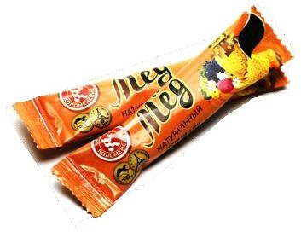
не маркируются (исключение)
каждая единица содержит признаки потребительской упаковки (согласно ТР ТС 022/2011)
может реализовываться в качестве самостоятельной потребительской единицы
спайка** подпадает под маркировку, так как масса потребительской упаковки превышает массу исключения
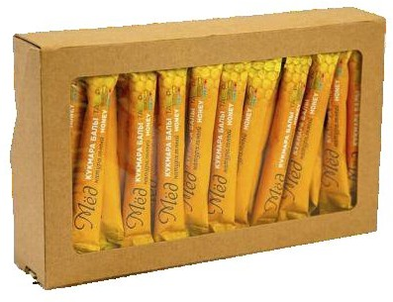
заводится карточка с типом «единица»
в Национальном каталоге на GTIN спайки
(не набор и не групповая упаковке)
только сама спайка, как потребительская единица, маркируется КМ, вложения являются исключениями и не маркируются

Продукция, которую надо маркировать
Продукция, подпадающая под исключение

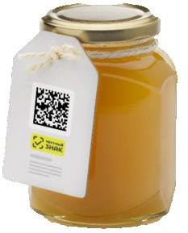
потребительская упаковка, из которой проводится реализация на развес в месте розничной реализации, маркируются
содержит признаки потребительской упаковки (согласно ТР ТС 022/2011)
заводится карточка с типом «единица»
в Национальном каталоге
товары, упакованные в организациях розничной
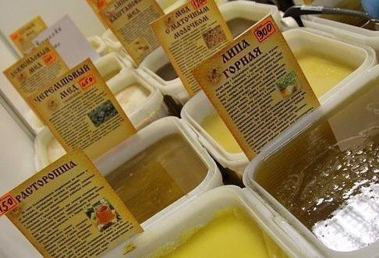
торговли в присутствии потребителя
не маркируются (исключение)
товары, полученные в результате упаковки для продажи на развес, в том числе самостоятельно потребителем, в организациях розничной торговли (месте реализации)

* упаковка меда как пример, подход релевантен для любых товаров в ТГ Бакалейная продукция
** под спайкой понимается вторичная потребительская упаковка

Формат кода маркировки – Data Matrix


Data Matrix QR-code

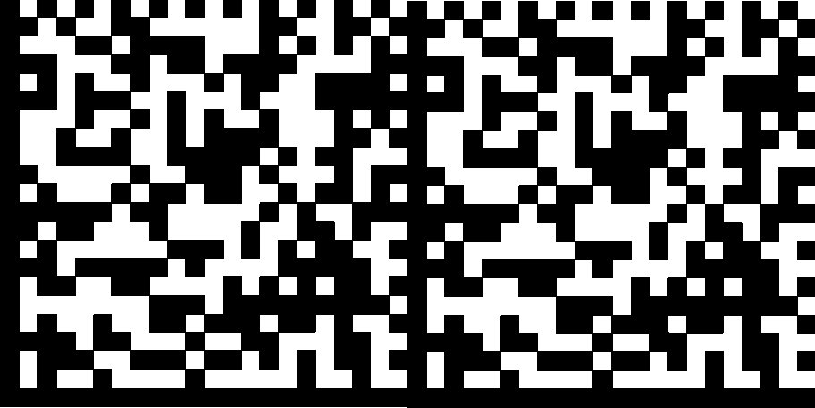
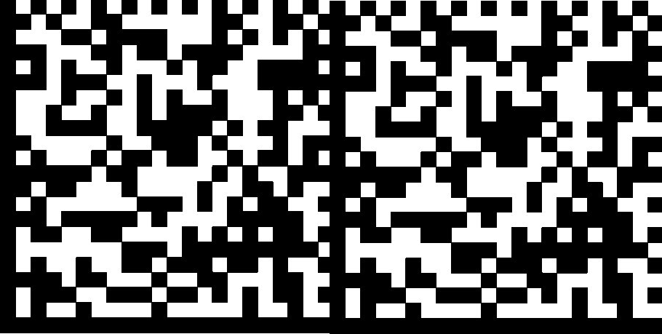



Код маркировки наносится на товар в формате
GS1 Data Matrix

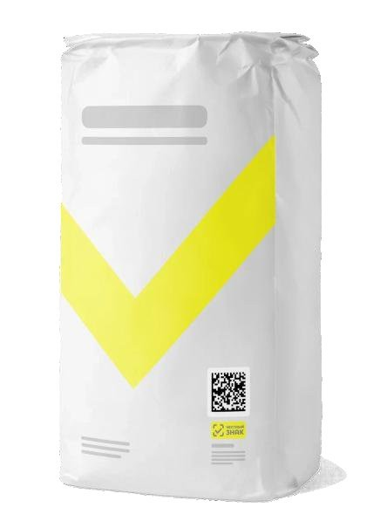

РАЗДЕЛ II

Пошаговая блок-схема работы производителя. Основные инструкции

Участники оборота


ПРОИЗВОДИТЕЛИ

ИМПОРТЕРЫ

ОПТОВО-РОЗНИЧНОЕ ЗВЕНО

HoReCa

ГОСУДАРСТВЕННЫЕ УЧРЕЖДЕНИЯ

Модель функционирования системы
АГРЕГИРОВАНИЕ

ТОВАРОВ КОДОВ
1. ОПИСАНИЕ
2. ЭМИССИЯ
ПРАВ
ОБОРОТА

УЧАСТНИКИ ОБОРОТА
3. ВВОД В ОБОРОТ
















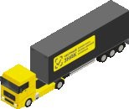
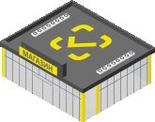
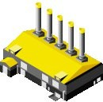
ПРОИЗВОДИТЕЛИ
5. ВЫВОД ИЗ
4. ПЕРЕДАЧА
ИМПОРТЕРЫ
ОПТОВАЯ И РОЗНИЧНАЯ ТОРГОВЛЯ

(ККТ)
РОЗНИЧНАЯ ПРОДАЖА
ПРОЧИЕ ПРИЧИНЫ

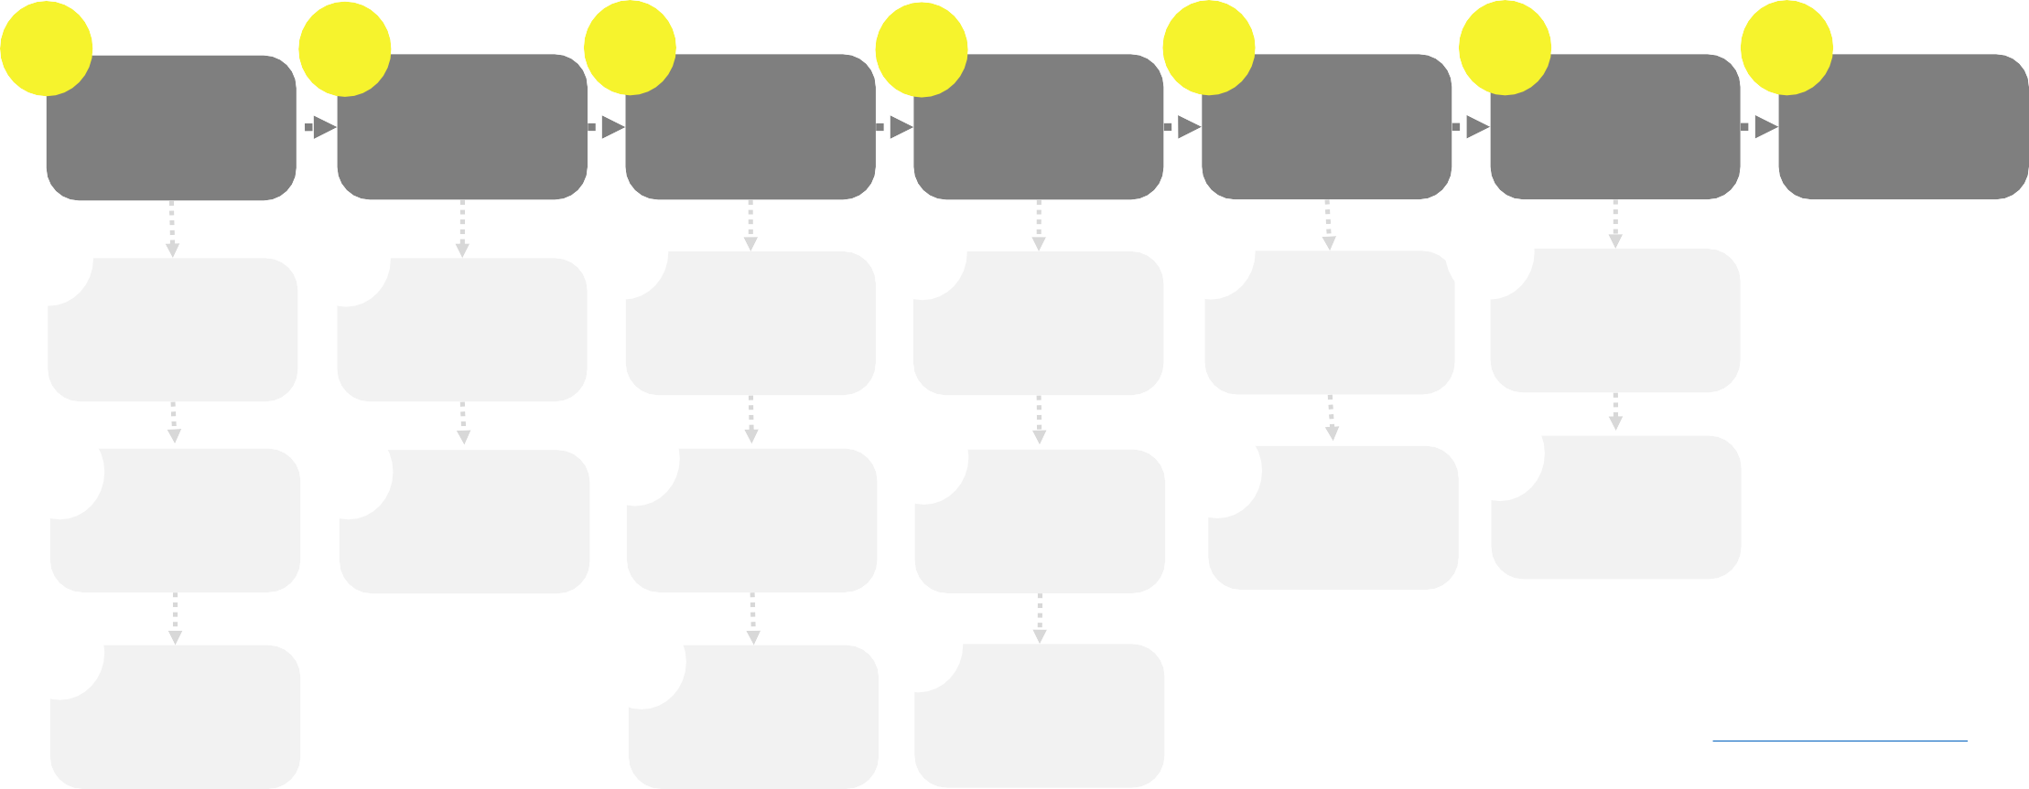
1
Начало работы в системе маркировки
2
Зарегистрировать товары в КМТ
3
Настроить ПАК для работы с
маркировкой
4
Заказ кодов маркировки
5
Маркировка продукции
6
Подача отчета о нанесении
7

Подача отчета о вводе в оборот

1.1

Получить
2.1

Пройти
3.1

Выбрать
системного
4.1

Пополнить баланс
5.1
6.1

Верифицировать

УКЭП, установить драйвера и плагин для браузера
регистрацию в GS1
(можно из НК)
интегратора /
работа через ЛК
лицевого счета
Напечатать КМ
КМ и подать отчет о нанесении

1.2
Пройти

2.2
3.2
4.2

5.2
6.2

Квитанция

регистрацию в ГИС МТ/
подключить ТГ
Описать карточки в КМТ
Настроить оборудование с ПО (или ЛК)

Заказать КМ в СУЗ
Нанести КМ
в СУЗ с результатом
обработки отчета

1.3

Дозаполнить Профиль в ЛК и подписать договоры

3.3

Обучение персонала и тестирование системы
4.3

Выбрать способ оплаты КМ

Шаги 4-7 возможно осуществить:
- в ЛК ГИС МТ
- при помощи бесплатного приложения «Маркировка. Просто»
- через ПАК выбранного системного интегратора

Глоссарий
ГИС МТ – государственная информационная система мониторинга за оборотом товаров, подлежащих обязательной маркировке средствами идентификации https://markirovka.crpt.ru
КМ – код маркировки
КМТ – каталог маркированных товаров ЛК – личный кабинет ГИС МТ

НК – Национальный каталог, подсистема ГИС МТ
ПАК – программно-аппаратный комплекс
ПО – программное обеспечение для автоматизации процессов, связанных с маркировкой товаров средствами идентификации СУЗ – станция управления заказами
УКЭП – усиленная квалифицированная электронная подпись
Видеообзор «Основная последовательность шагов участника оборота в системе Честный знак»

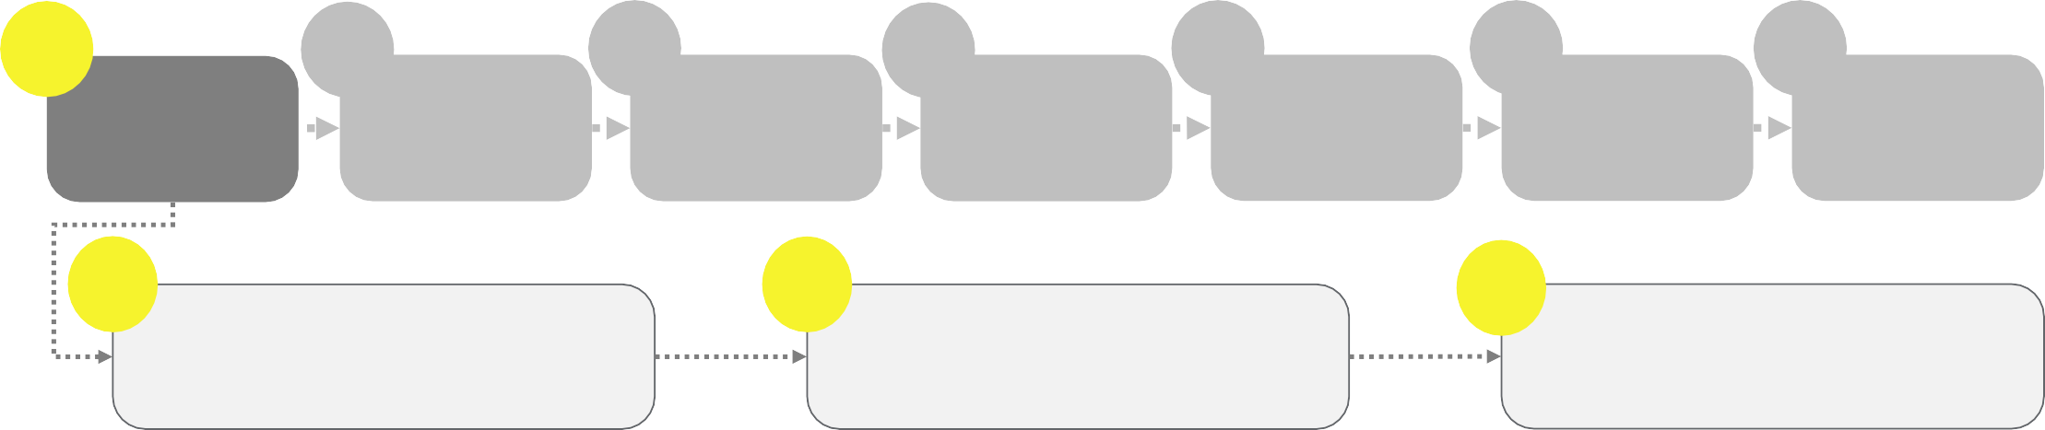
1
2
3
4
5
6
7
Начало работы в системе маркировки
Зарегистрировать товары в КМТ
Настроить ПАК для работы с
маркировкой
Заказ кодов маркировки
Маркировка продукции
Подача отчета о нанесении
Подача отчета о вводе в оборот
1.1
1.2
1.3
Получить
УКЭП, установи ра и плагин для
ть драйве
браузера
Пройти регистрацию
в ГИС МТ / подключить товарную группу
Дозаполнить
Профиль в ЛК и подписать договоры

Подпись должна быть выпущена на лицо, имеющее право действовать от имени юридического лица/индивидуального предпринимателя без доверенности, указанное в ЕГРЮЛ/ЕГРИП.
Сертификат электронной подписи на руководителя организации можно получить только в удостоверяющем центре ФНС России.
Зарегистрироваться в системе: https://markirovka.crpt.ru/register
В открывшемся окне нажмите ссылку
«Зарегистрируйтесь».


В поле «Электронная подпись» из выпадающего списка выберите УКЭП генерального директора организации, на форме отобразятся сведения об организации.
Постоянные версии договоров будут доступны в ЛК после начала обязательной регистрации в ГИС МТ.
После регистрации в ЛК можно добавить данные об уполномоченных сотрудниках организации, которым в зависимости от назначенной роли доступна различная функциональность в ЛК ГИС МТ.

Программное обеспечение (СКЗИ, драйверы
Видеоинструкция Инструкция Видеообзор ЛК ГИС МТ

токенов) и инструкции по установке
и настройке предоставляет ФНС России.

Подробнее о шагах
Если компания уже зарегистрирована в ГИС МТ, необходимо только подключить товарную группу «Бакалейная продукция» в ЛК.
Инструкция по редактированию профиля (п. 2.2 – редактирование данных участника –товарные группы и роли)
Видеоинструкция «Изменения в МЧД и её добавление в ЛК ГИС МТ»
Инструкция по редактированию профиля
(п. 2.3 – добавление новых пользователей)

Пошаговый кликабельный прототип с подсказками

1
2
3
4
5
6
7
Начало работы в системе маркировки
Зарегистрировать товары в КМТ
Настроить ПАК для работы с
маркировкой
Заказ кодов маркировки
Маркировка продукции
Подача отчета о нанесении
Подача отчета о вводе в оборот
2.1
2.2
Пройти
регис в GS1
трацию
(м НК)
ожно из
Описать карточки в КМТ

Описание карточек товаров невозможно без членства в Ассоциации GS1. Для вступления нужно заполнить и подписать заявку во вкладке «Членство в ГС1 Рус».
Для участников оборота товаров предусмотрены специальные финансовые условия членства в Ассоциации:
- бесплатное членство при условии регистрации и описания товаров до 100 штук
- единый тариф на вступление и продление
членства 3000 рублей в год
Видеоинструкция для компаний, не зарегистрированных в ГС1 РУС
Инструкция по оформлению заявки на вступление в ассоциацию ГС1 РУС
Видеоинструкция для членов ГС1 РУС
Инструкция: настройка профиля участника оборота в НК, работа с товарами

Пошаговый кликабельный прототип
с подсказками
(см. «Разделы» в правом верхнем углу)

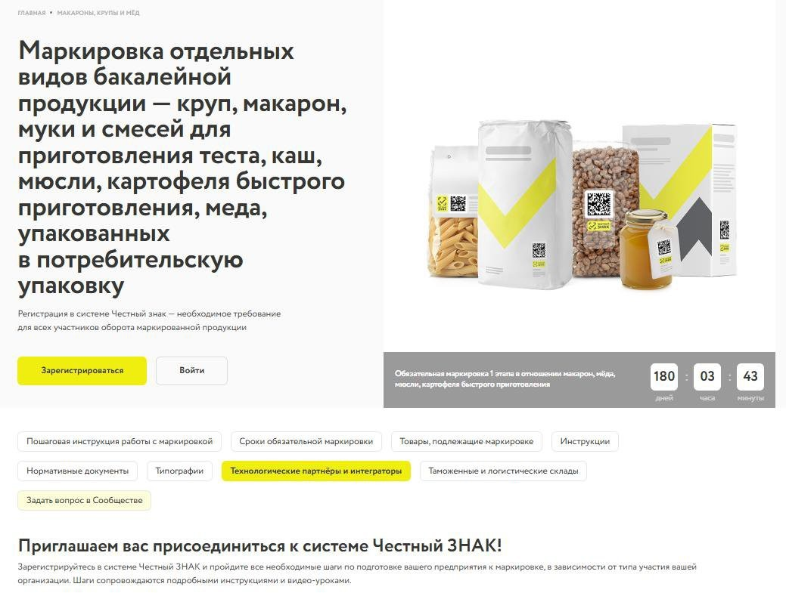

1
2
3
4
5
6
7
Начало работы в системе маркировки
Зарегистрировать товары в КМТ
Настроить ПАК для работы с
маркировкой
Заказ кодов маркировки
Маркировка продукции
Подача отчета о нанесении
Подача отчета о вводе в оборот
3.1
Использовать решение интегратора / работать через ЛК
3.2
3.3
Настроить оборудование с ПО (или ЛК)
Обучение персонала и тестирование системы

Полный перечень системных интеграторов доступен на сайте:
https://честныйзнак.рф/business/business/projects/groceries/partne rs/

1
2
3
4
5
6
7
Начало работы в системе маркировки
Зарегистрировать товары в КМТ
Настроить ПАК для работы с
маркировкой
Заказ кодов маркировки
Маркировка продукции
Подача отчета о нанесении
Подача отчета о вводе в оборот
4.1
4.2
4.3
Пополнить баланс лицевого счета*
Заказать КМ в СУЗ
Выбрать способ оплаты КМ*

Стоимость услуги по генерации кода маркировки — 50 копеек без НДС*

Видеоинструкция «Оплата КМ и закрывающие документы»
Видеоинструкция по заказу КМ
(на примере других пищевых товарных групп)

Пошаговый кликабельный прототип
с подсказками
(см. «Разделы» в правом верхнем углу)
2 способа оплаты*:
- по эмиссии. Оплата за КМ списывается
сразу при их заказе
- по нанесению. Оплата списывается только за те КМ, по которым подан отчет о нанесении
При выборе способа оплаты «по нанесению» важно помнить о «сроке жизни»:
- 30 дней при самостоятельной печати;
- 365 дней при печати через сервис-
провайдера (типографию)


* В соответствии с постановлением Правительства Российской Федерации от 08.05.2019 № 577
На время проведения эксперимента коды маркировки предоставляются безвозмездно
«Срок жизни» кода после его оплаты — не ограничен

1
2
3
4
5
6
7
Начало работы в системе маркировки
Зарегистрировать товары в КМТ
Настроить ПАК для работы с
маркировкой
Заказ кодов маркировки
Маркировка продукции
Подача отчета о нанесении
Подача отчета о вводе в оборот
5.1
5.2
Напечатать КМ
Нанести КМ

Для печати КМ можно воспользоваться бесплатным приложением
«Маркировка. Просто»

Пошаговый кликабельный прототип
с подсказками
См. в «Разделы» в правом верхнем углу:
- Результат создания заказа и печать кодов
- Настройка форматов печати
Существует 3 способа физического нанесения КМ:
- Прямое нанесение
- Этикетирование
- Типографский метод

1
2
3
4
5
6
7
Начало работы в системе маркировки
Зарегистрировать товары в КМТ
Настроить ПАК для работы с
маркировкой
Заказ кодов маркировки
Маркировка продукции
Подача отчета о нанесении
Подача отчета о вводе в оборот
6.1
6.2
Верифицировать КМ и подать отчет о нанесении
Квитанция
в СУЗ с результатом обработки отчета

При подаче отчета нанесении указываются:
- дата производства продукции
- дата истечения срока годности

Пошаговый кликабельный прототип с подсказками
См. в правом верхнем углу «Разделы» - «Подача отчета о нанесении кодов маркировки в СУЗ в личном кабинете»

1
2
3
4
5
6
7
Начало работы в системе маркировки
Зарегистрировать товары в КМТ
Настроить ПАК для работы с
маркировкой
Заказ кодов маркировки
Маркировка продукции
Подача отчета о нанесении
Подача отчета о вводе в оборот

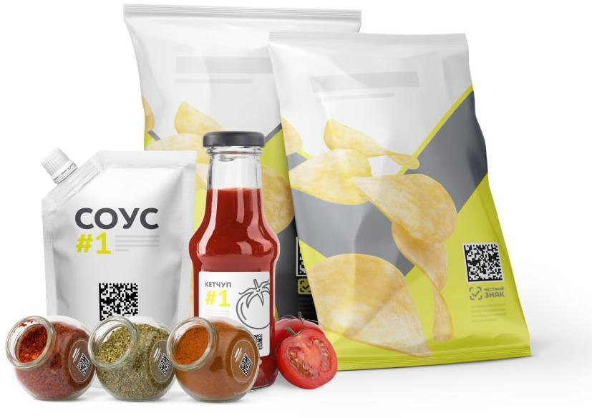
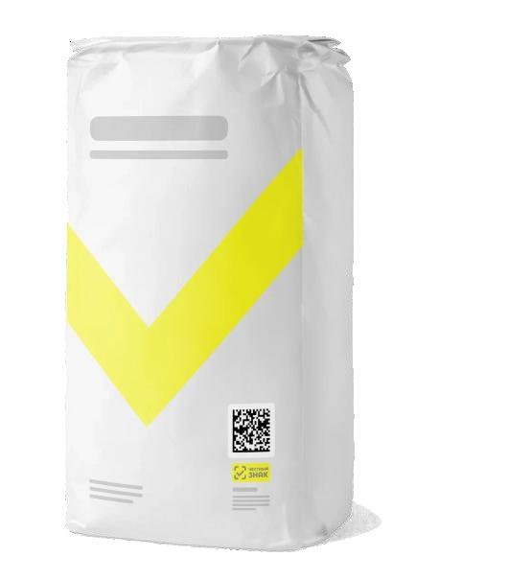
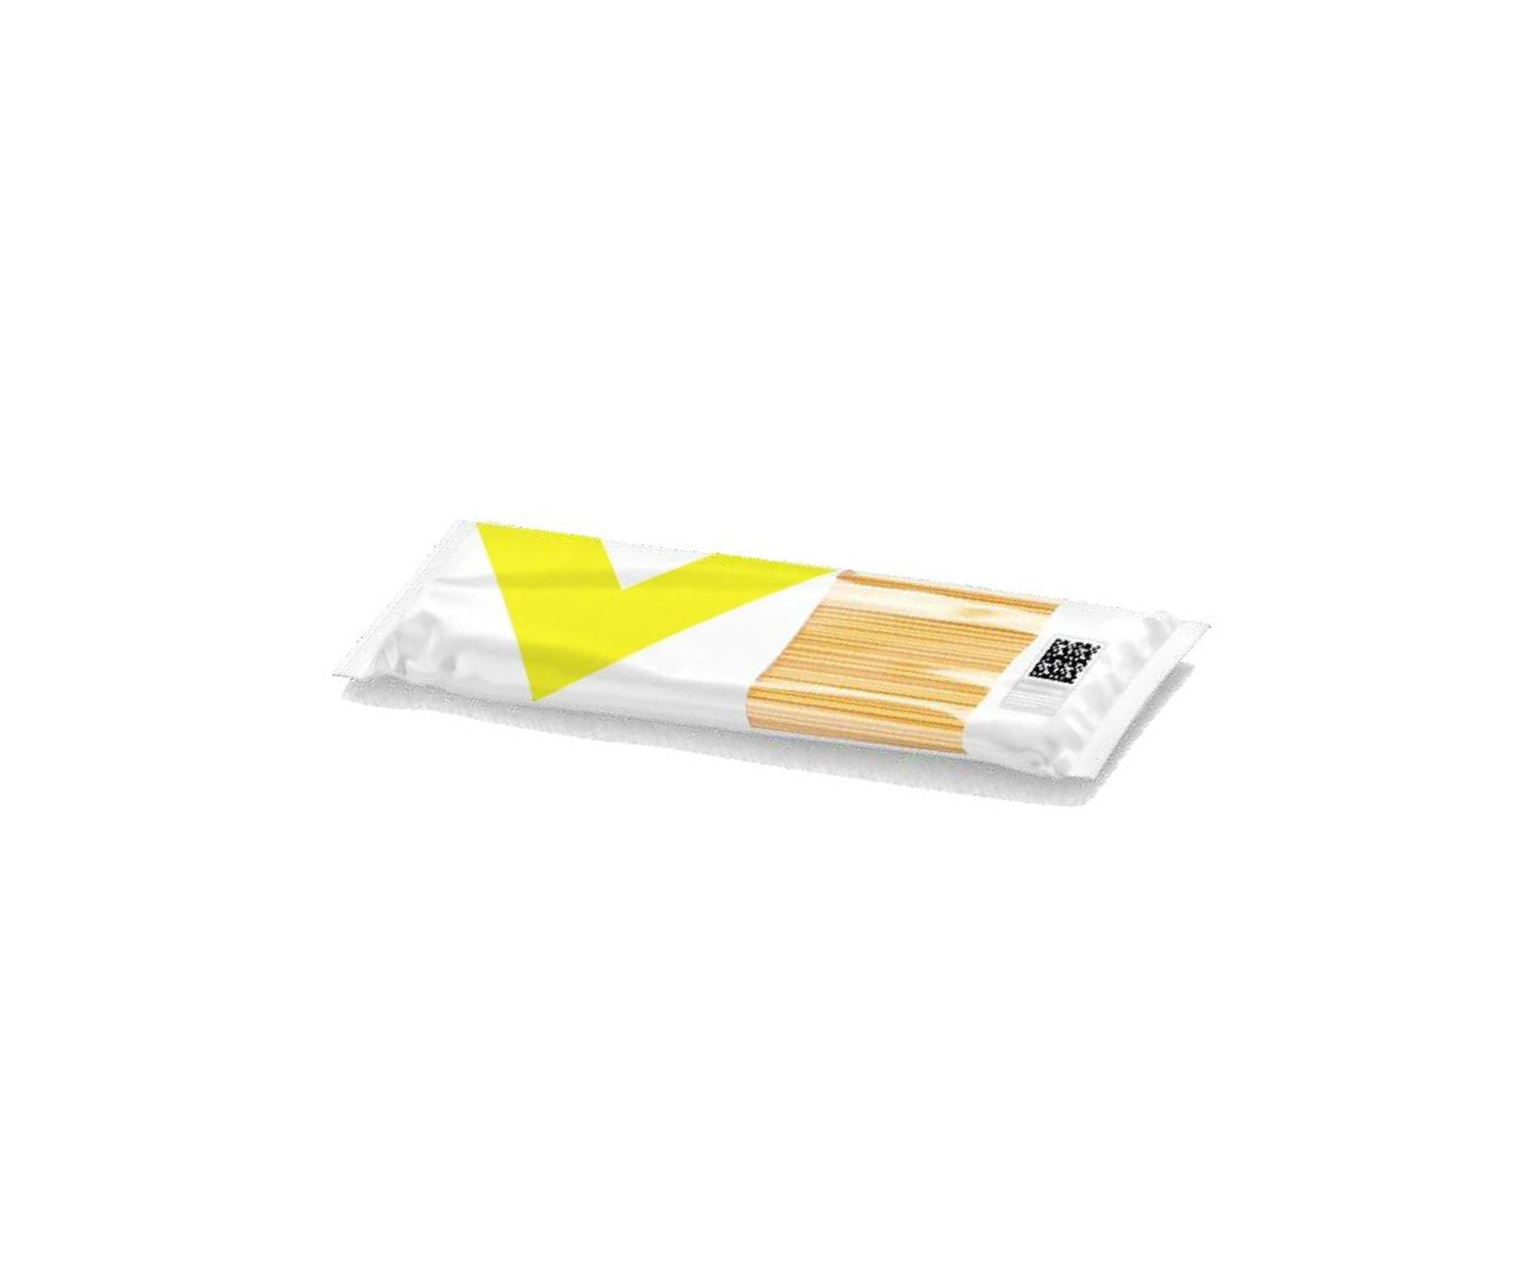
При подаче отчета в оборот указываются сведения о разрешительной документации
После подачи отчета о вводе в оборот КМ приобретает статус «в обороте», что означает, что продукция готова к отгрузке
Проверить статус КМ можно при помощи мобильного приложения «ЧестныйЗнак.Бизнес»

Видеоинструкция «Ввод товаров в оборот в ЛК ГИС МТ» Общая инструкция «Ввод товара в оборот»

ИНСТРУКЦИИ

по работе с маркировкой бакалейной продукции

1 этап маркировки - макаронные изделия,
макароны и пюре быстрого приготовления

Все текстовые инструкции доступны на сайте Честныйзнак.рф в разделе: Товарные категории – Бакалея -Инструкции

Особенности структуры кода маркировки

Полный код маркировки
Признак символики
GS1 -
GS1 Dat ix FNC1
a Matr
01
(ASCII 232)

GTIN

21

SERIAL (13)

91

GS
КЛЮЧ ПРОВЕРКИ (4)

GS

92
КОД ПРОВЕРКИ (44)
Код товара (GTIN)
Количество символов - 14
Серийный номер ед. товара (S/N)
Кол-во символов - 13
Ключ проверки
Количество символов - 4
Код проверки
Количество символов - 44
+ + + + + + + + +

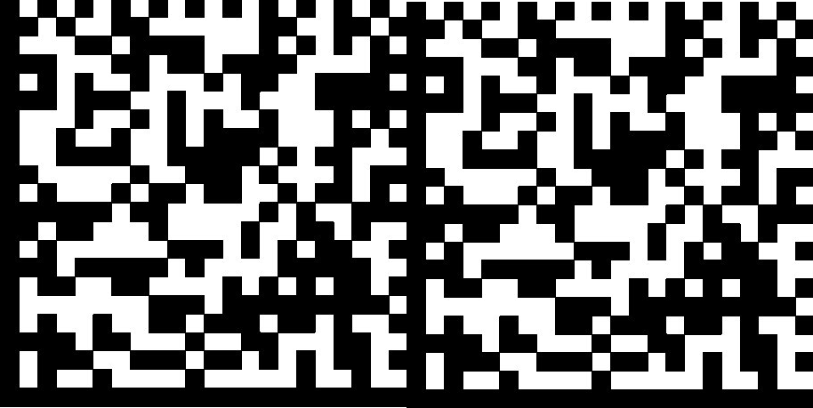
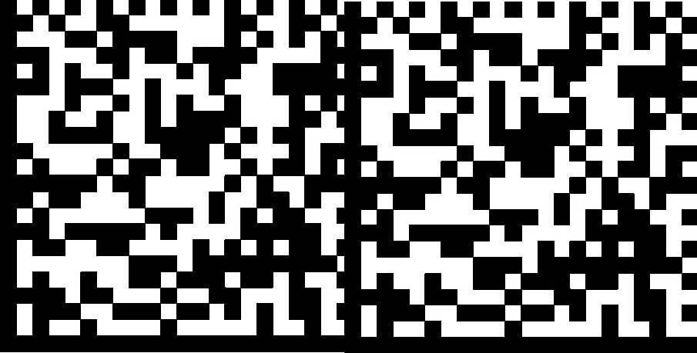
Пример кода маркировки: <FNC1>0104664974393054215472315Ot:AR1<GS>91dGVz<GS>92dGVzdJVtJoZCniyWI1/jemt42HeU22MyLLlwd9BH5/k=

<FNC1> - признак символики GS1
GTIN (код товара) – 04664974393054, 14 символов
серийный номер - 5472315Ot:AR1, 13 символов

Упрощенный код маркировки
<GS> - разделитель групп, непечатный символ
ключ проверки – dGVz (4 символа)
код проверки dGVzdJVtJoZCniyWI1/jemt42HeU22MyLLlwd9BH5/k= (44 символа)

Используется в случае отсутствия возможности нанесения средства идентификации, содержащего полный код маркировки
Код товара (GTIN)
Количество символов - 14
Серийный номер ед. товара (S/N)
Кол-во символов - 13
Код проверки
Количество символов - 4
+ + + + + +

Пример кода маркировки: <FNC1>0104664974393054215472315Ot:AR1<GS>93dGVz
Признак символики
GS1 -
GS1 Data Matrix FNC1 (ASCII 232)

01

GTIN

21

SERIAL (13)

93

GS

КОД ПРОВЕРКИ
(4)
<FNC1> - признак символики GS1
GTIN (код товара) – 04664974393054, 14 символов серийный номер - 5472315Ot:AR1, 13 символов

<GS> - разделитель групп, непечатный символ код проверки – dGVz (4 символа)

РАСПРОСТРАНЕННЫЕ ОШИБКИ

при нанесении кодов маркировки

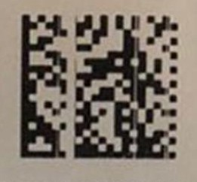
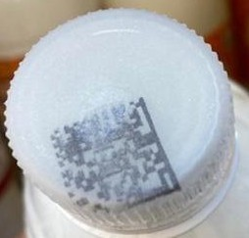
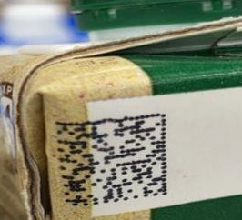
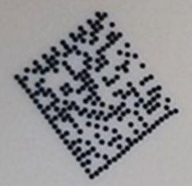

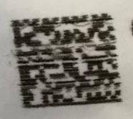
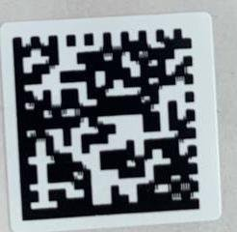

Нарушение целостности КМ*

Смещение кода маркировки
при печати

Нарушение геометрии
кода маркировки (модуляция)

Смазывание кода маркировки или
его отдельных элементов
* Замятие риббона, нарушение фиксированного шаблона, полосение головки
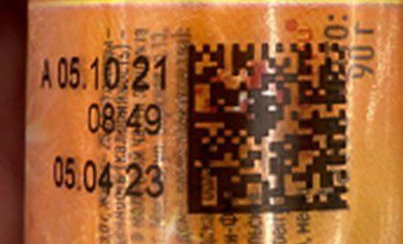
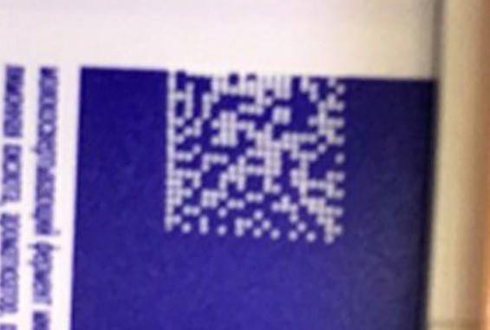
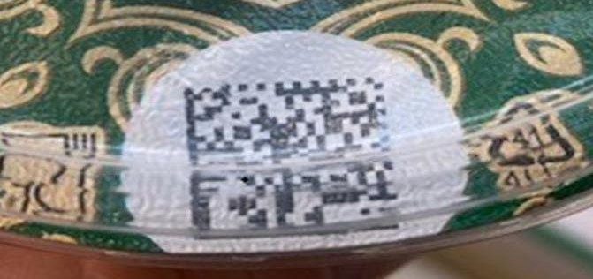
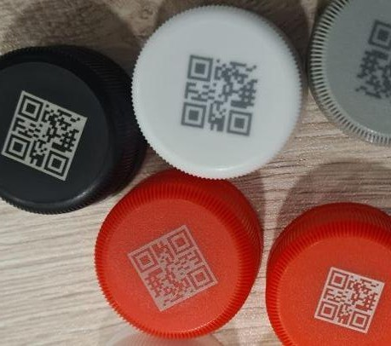
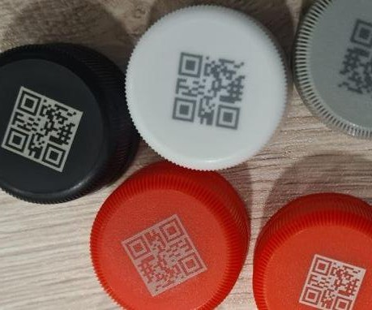

Печать кода маркировки на бликующей/светоотражающей поверхности

Отсутствие зоны покоя с одной из
сторон

Отсутствие ровного рельефа

Преобразование в QR code вместо
Data Matrix

ВЕРИФИКАЦИЯ. ПАРАМЕТРЫ ОЦЕНКИ

- Контраст
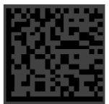

- Осевое несоответствие
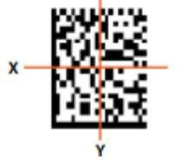

- Нарушение модуляции
- Неравномерность сетки
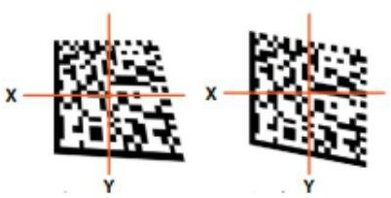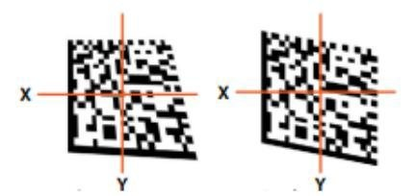

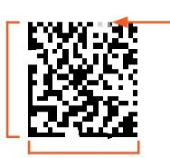
- Нарушение фиксированного
шаблона
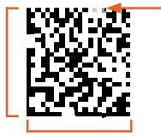

- Заполнение клеток
- Чрезмерная насыщенность


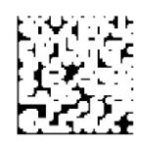
- Недостаточная насыщенность
печати
печати

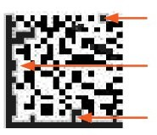

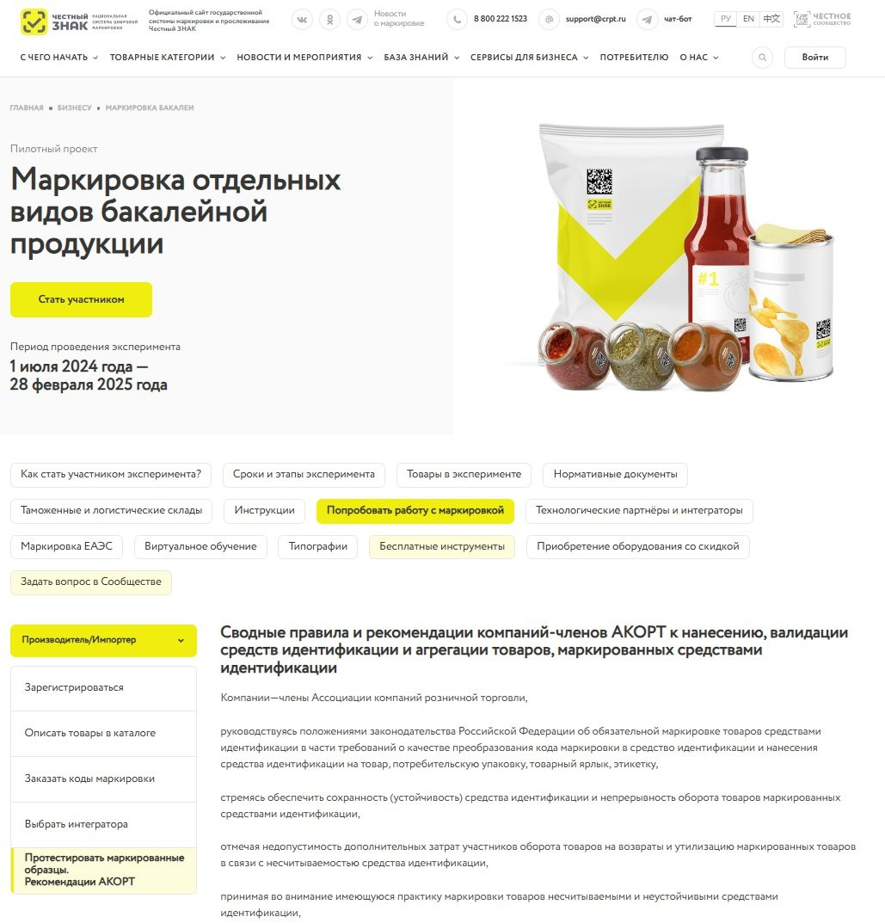
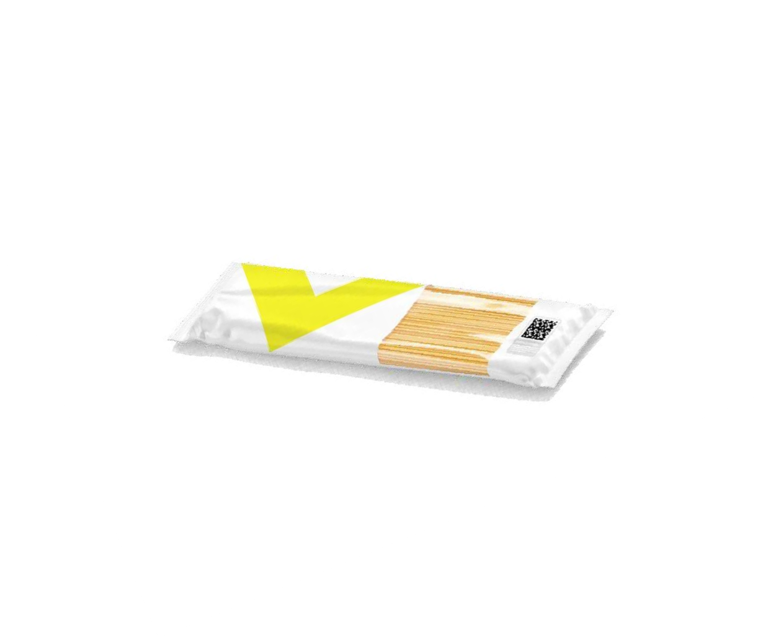
ТЕСТИРОВАНИЕ МАРКИРОВАННЫХ ОБРАЗЦОВ ПРОДУКЦИИ

Производителям/импортерам товаров доступно бесплатное предварительное тестирование образцов маркированной продукции на предмет считываемости оборудованием.
Протестировать продукцию возможно как в крупных торговых сетях, входящих в Ассоциацию компаний розничной торговли, так и у компаний-интеграторов.

Также на сайте размещены
практические рекомендации от торговых сетей.

ИНФОРМАЦИЯ О РАСХОДНЫХ МАТЕРИАЛАХ

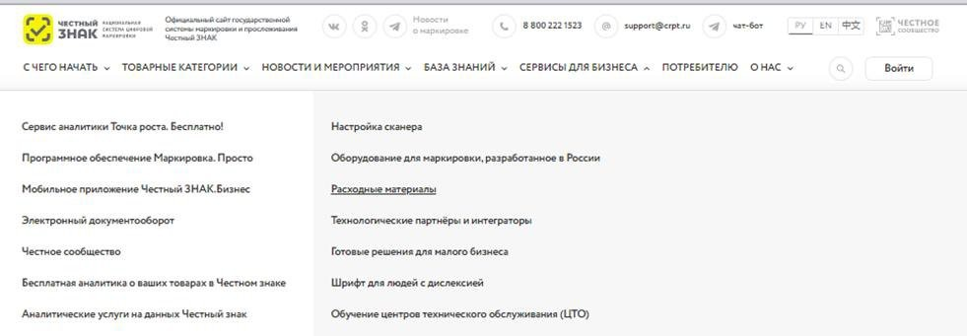




Информация о подборе расходных материалов и об их поставщиках представлена на сайте в разделе
«Сервисы для бизнеса» – «Расходные материалы».

РАЗДЕЛ III

Технические решения.
Выбор технологического партнера (системного интегратора)

Производитель выбирает один из трех способов нанесения кодов маркировки на потребительскую упаковку
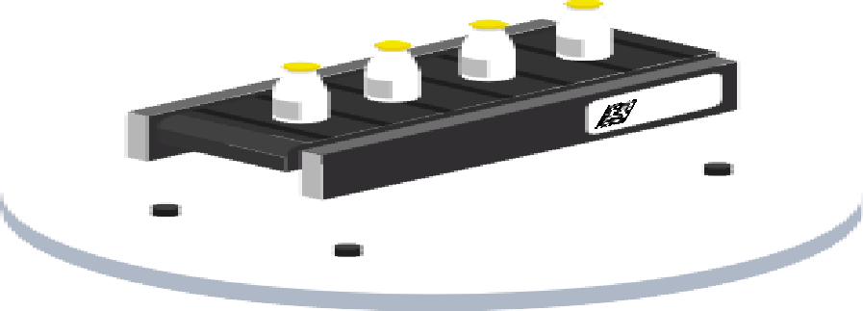
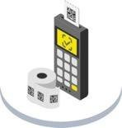
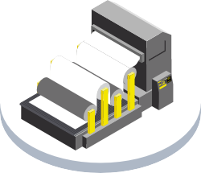

Прямое нанесение
Этикетирование
(стикерование)
Типографский способ

Пьезоэлектрическая, термоструйная печать
Потребуется:
- Оборудование для стабилизации
- Оборудование для подготовки
поверхности
- Оборудование для нанесения (печатающая голова/несколько голов)
- Оборудование для УФ Сушки
- Отбраковщик
Лазерное нанесение

Потребуется:
- Крышка с предварительно подготовленной поверхностью
- Оборудование для нанесения (лазер)
- Оборудование для стабилизации
- Отбраковщик
Потребуется:
- Этикетка (с предварительно нанесенным кодом маркировки или без него)
- Оборудование для нанесения (станция печати и аппликатор или принтер-аппликатор)
- Камера технического зрения
- Отбраковщик
Подразумевает использование упаковочного материала с кодами маркировки, нанесенными в типографии
Потребуется:
  - Камера технического зрения
  - Отбраковщик Перечень типографий

Метод | CAPEX  (капитальные затраты) | OPEX  (операционные затраты) | Комментарии и рекомендации
Этикетирование  (стикерование) |  |  | Наиболее распространенный метод, не имеющий каких-то ограничений по видам материала, на которые может наноситься стикер с кодом маркировки.
Прямое нанесение лазером |  |  | Метод рекомендован для высокопроизводительных линий и имеет ограничения в применении упаковочных материалов
Прямое нанесение, пьезопечать |  |  | Метод рекомендован для высокопроизводительных линий, имеет большую гибкость относительно лазерной маркировки в применении упаковочных материалов, но требует внимательного подбора расходных материалов
Типографский способ |  |  | Наиболее быстрый для внедрения метод, требующий минимум оборудования.  Высокий OPEX.  В основном, рекомендуется к рассмотрению для  мягкой упаковки (саше, дойпак и т.п.)
Запись вебинара о технических решениях*
Запись вебинара о типографском методе* * На примере ТГ «Растительные масла»



КРИТЕРИИ ВЫБОРА ИНТЕГРАТОРА

ГЕОГРАФИЯ
Оценить территориальное расположение вашего производства и интегратора. Удобство расположения в одном часовой поясе и пр.

ПРОЗРАЧНОСТЬ ЦЕНООБРАЗОВАНИЯ
Обратить внимание на доступное и аргументированное обоснование стоимости предложенных решений.


РЕФЕРЕНС ЛИСТ РЕАЛИЗОВАННЫХ ПРОЕКТОВ.
Список успешных проектов по запуску маркировки.


ОТКРЫТАЯ ИНФОРМАЦИЯ О РЕШЕНИЯХ
На сайте технологических компаний (интеграторов) должно быть описание их решений с раскрытием функционала и возможностей.

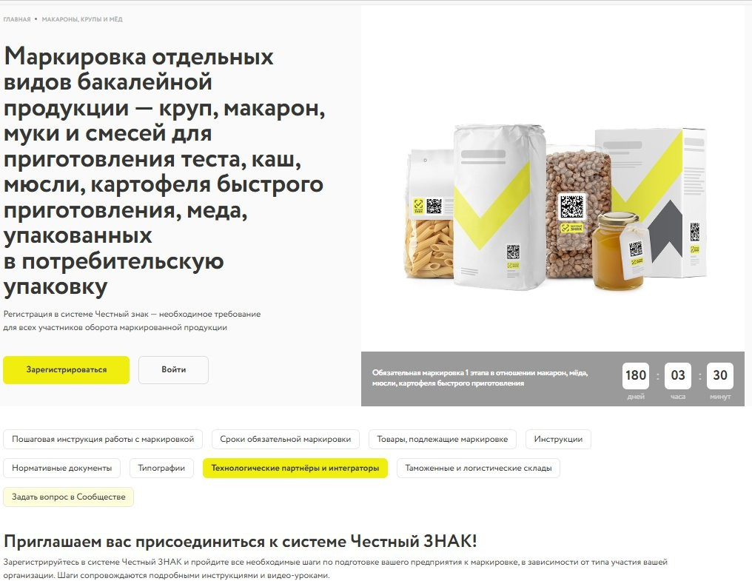
ПОДБОР ТЕХНОЛОГИЧЕСКОГО ПАРТНЕРА (ИНТЕГРАТОРА)

https://честныйзнак.рф/business/projects/gr oceries/partners/manufacturer/integrators/

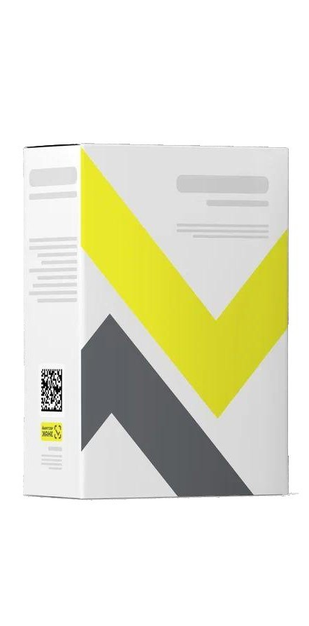

РАЗДЕЛ IV

Полезная информация

«Честное сообщество» – новое единое пространство «Честного Знака»




Общение и взаимопомощь между бизнесом и интеграторами в режиме онлайн


Можно найти ответ на любой возникающий вопрос по маркировке
Удобная база знаний, каталог интеграторов и база технических решений


Любой участник платформы может задать вопрос, поделиться опытом или выступить с предложением

Мы улучшили Честное Сообщество! Проще. Быстрее. Качественнее!

1 2 3





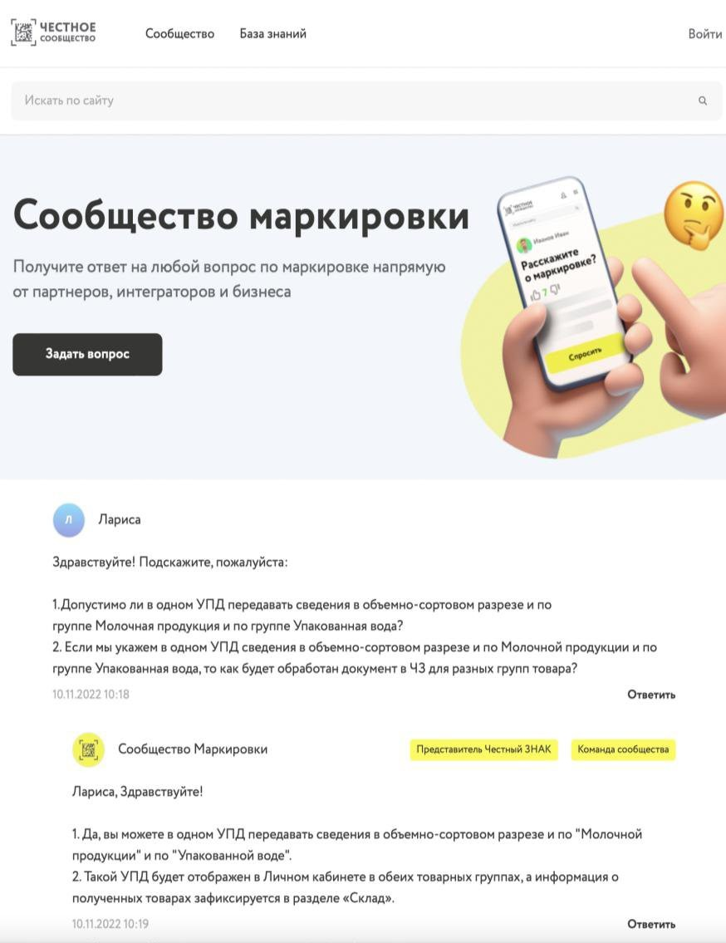
Зарегистрируйтесь
в Честном сообществе:
markirovka.ru
Заполните профиль участника
Задавайте вопросы и делитесь опытом с участниками
в режиме онлайн!

Новое виртуальное обучающее пространство Честного Сообщества!

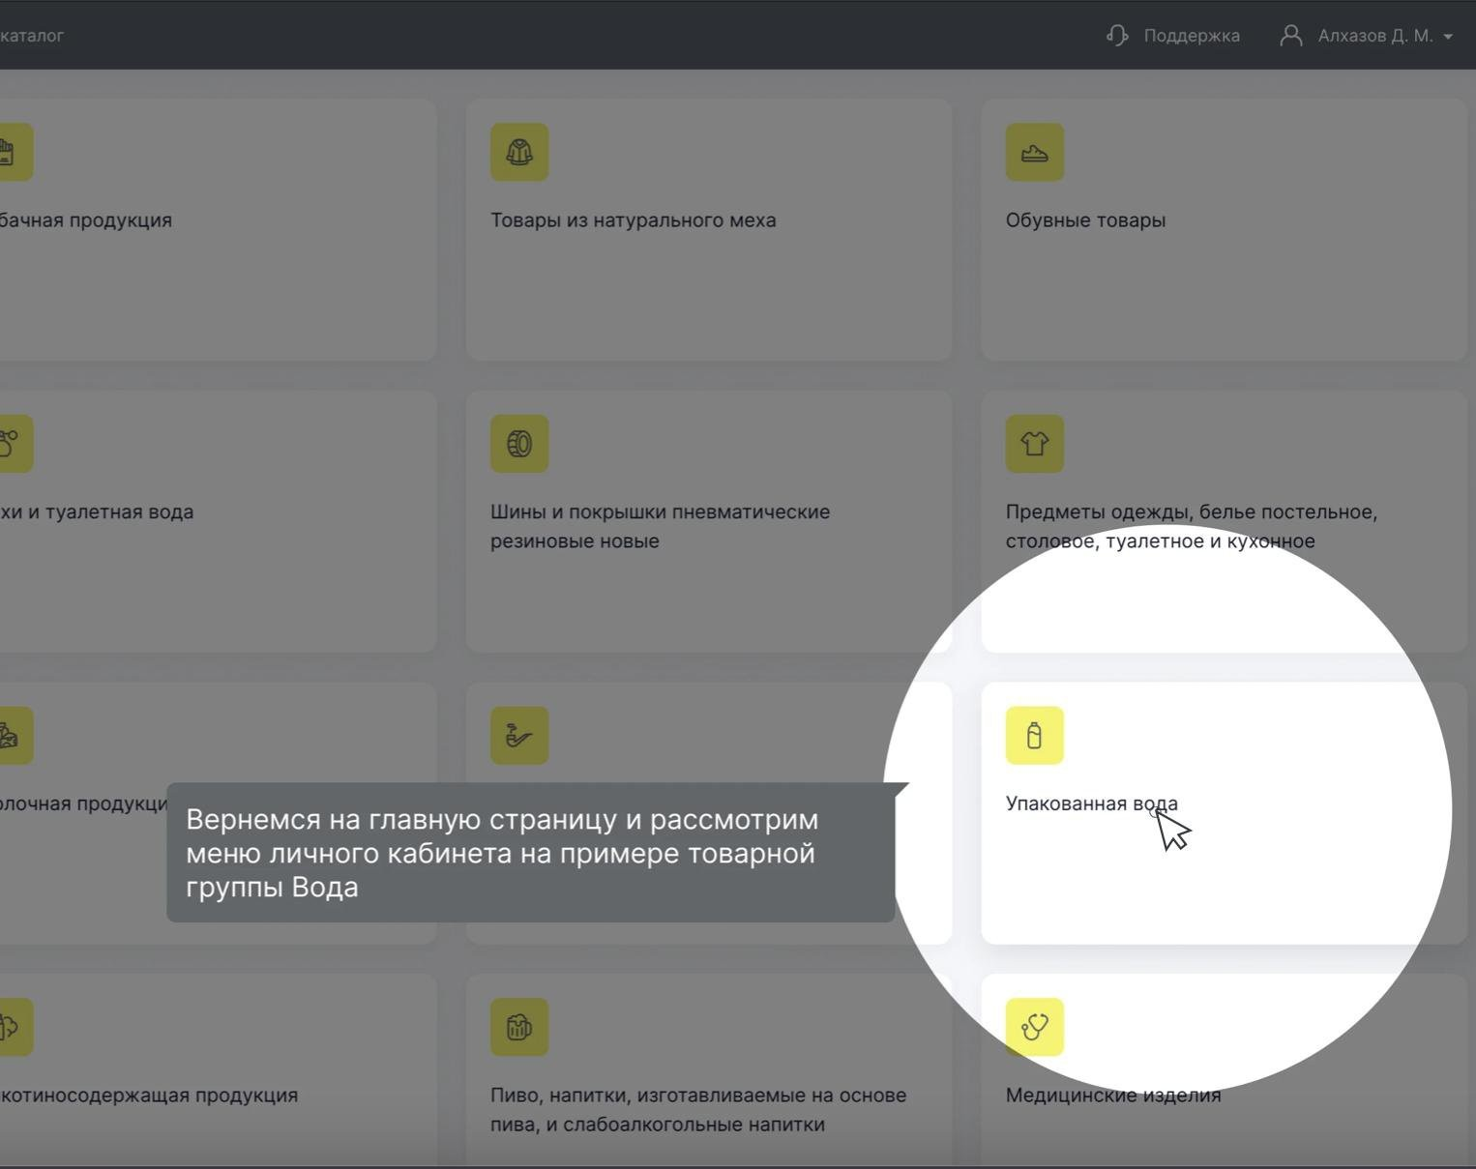
Виртуальное пространство позволяет быстро и легко изучить все основы работы в системе от регистрации до вывода товаров из оборота!
- Кликабельный прототип
- Простые подсказки
- Возможность выбрать интересующий вас раздел
- Задавайте вопрос, если не все понятно –ответим в режиме онлайн!


Научитесь работать с маркировкой
за 5-10 минут!
https://markirovka.ru/virtual_education/




Контакты
По вопросам маркировки
продукции grocery@crpt.ru
ТГ канал https://t.me/grocery_markirovka
Служба технической поддержки
support@crpt.ru 8 800 222 1523



Контакты

